Муниципальное дошкольное образовательное учреждение
«детский сад «Сказка» города Николаевска»
Николаевского муниципального района Волгоградской области
(«МДОУ «Сказка» г. Николаевска)

Утверждено
Заведующий МДОУ «Сказка»
Т.В. Меденцова

Консультация по оказанию услуг методической, диагностической, консультативной помощи
семье Шелудько посещающей ребёнка (2,5 года) посещающее дошкольное учреждение, в консультационном пункте
МДОУ Детский сад «Сказка» города Николаевска
Тема: «Одежда для прогулок»

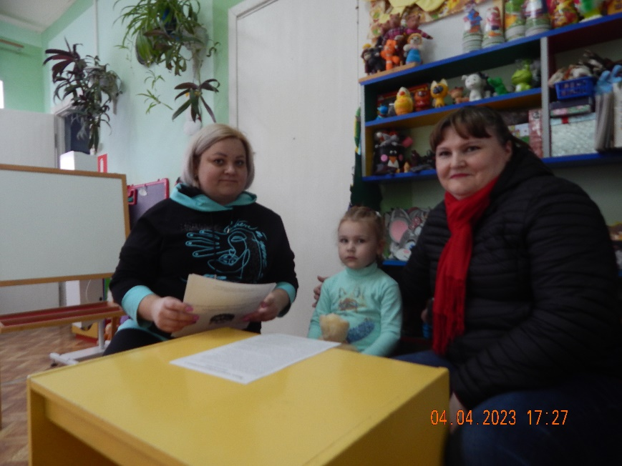

Подготовила и провела:
воспитатель 1 младшей группы
Коноваленко А.В

Апрель 2023 год
Целью данной консультации является повышение родительской компетентности в вопросах одежды детей, увеличение родительской активности в профилактике у детей простудных заболеваний. В своей статье я хотела рассказать об общих рекомендациях в выборе одежды детей, ознакомить с рекомендациями в выборе одежды для прогулок в соответствии с температурой воздуха на улице, рассказать о правилах выбора детской обуви.
Как одеть ребенка в детский сад? Это один из вопросов, которым задаются родители при выборе одежды для детского сада. Понятно, что одежда должна быть максимально комфортна, не должна стеснять движения. Только вы решаете, в что будет одет ваш ребенок. Но существуют и общие рекомендации.
Собирая ребенка в детский сад, подумайте о том, удобно ли будет ему одеваться самому, удобно ли это будет делать воспитателям.
Одежда для пребывания в группе должна быть удобна, соответствовать возрасту, полу, росту ребенка. Надо внимательно следить, чтобы резинки и застежки на одежде были свободны и не пережимали внутренние органы ребенка. У ребенка должна быть сменка: несколько пар запасного белья и групповой одежды.
Обращайте внимание на температуру воздуха в помещении группы детского сада. Здесь все очевидно: если в детском саду жарко - подбирается легкий комплект одежды (например, футболка, шортики, юбочка, носочки, если холодно – более теплый (кофта, свитер, колготы, брюки).
Одежда для прогулки должна быть подобрана по сезону. Детям одинаково вредно как перегреваться, так и переохлаждаться. Малоподвижный, постоянно зябнущий ребенок должен быть одет теплее, чем активный. Многие мамы, собираясь на прогулку, стараются одеть ребенка теплее, чем одеваются сами. Вспотевший ребенок имеет гораздо больше шансов заболеть, чем одетый по погоде.
Одевая ребенка, помните, что дети мерзнут меньше, чем взрослые и больше двигаются. Так как основное время посещения детского сада приходится на осенний, зимний и весенний периоды, то в качестве верхней одежды используют комбинезоны или курточки с теплыми штанами.
Различают домашнюю, уличную и спортивную обувь. Обувь для детского сада – вариант домашней обуви. Домашние тапочки должны напоминать туфли -облегающие, открытые, с хорошей вентиляцией.
Летом, когда тепло и нет опасности поранить ногу, детям полезно ходить босиком по земле, траве, мокрому песку, камешкам. Уличная обувь – более закрытая, чем домашняя. В теплое время года удобна текстильная обувь – легкая, воздухопроницаемая. Носок уличной обуви для профилактики травматизма лучше выбирать закрытый.
Резиновые сапожки надевают в теплую погоду на время прогулок по влажной земле и траве. Не надевайте ребенку резиновые сапожки слишком часто или надолго – ноги в них очень потеют. При низких температурах воздуха детям лучше надевать кожаные ботинки.
Зимой на прогулках следует носить утепленные кожаные ботинки, а в очень сильные морозы – валенки. По возвращении с прогулок обувь нужно обязательно очищать от снега и просушивать. Внимательно следите за тем, чтобы зимняя обувь не была ребенку мала. Ботинки или сапожки, которые немного велики, можно носить с двумя парами носков.
Спортивная обувь должна поддерживать стопу при активных движениях. Для профилактики травм важны негладкая подошва и плотная фиксация. «Липучки» позволяют добиться идеального облегания ног. Чешки детям надевают только на музыкальные занятия, для занятий физкультурой они не подходят.
Ортопеды не рекомендуют надевать чужую обувь, бывшую в употреблении. «По наследству» могут передаваться только резиновые сапоги или практически не ношеная обувь.
Не менее важно правильно выбрать носки. Они должны быть подходящего размера –маленькие сжимают ноги, а большие собираются складками и способствуют формированию потертостей. Носки с пяткой гораздо удобнее носков без нее.
Носки из натуральных волокон (хлопка и шерсти) лучше впитывают влагу и позволяют ногам «дышать».

